# Casos de Uso detallados

I**niciar sesión**

**Responsable:** Mario Navarrete Baltazar

1.-Detalles del caso de uso

Actor:Administrador

DIAGRAMA DE CASO DE USO

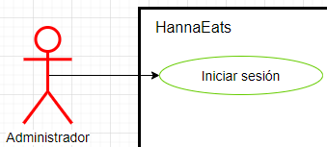

**Descripción:** Permite al administrador iniciar sesión.

**FLUJO NORMAL DE EVENTOS**

|  |  |
| --- | --- |
| **Cliente** | **Sistema** |

|  |  |  |  |
| --- | --- | --- | --- |
| **Paso** | **Acción** | **Paso** | **Acción** |
| 1 | Dar Click en el Botón en “Iniciar sesión como administrador” | 2 | El sistema despliega campos para capturar ID y clave proporcionada para el administrador. |
| 3 | El administrador ingresa el ID y clave | 4 | El sistema verifica si el ID y la clave son las que se proporcionó |

**FLUJO ALTERNATIVO DE EVENTOS**

|  |  |
| --- | --- |
| **Nombre** | **Acción** |
| El administrador ingreso mal el ID | El sistema despliega un mensaje de error diciendo “ID equivocado” |
| El administrador ingresa mal la clave | El sistema despliega un mensaje de error diciendo “clave equivocada” |

**FLUJO EXCEPCIONAL**

|  |  |
| --- | --- |
| **Nombre** | **Acción** |
| Ocurre un error en el servidor al iniciar sesión | El sistema despliega un error de “conexión interrumpida” |

**Poscondiciones:** El administrador logra iniciar sesión y se le dejan acceder a sus funciones.

**Registrar repartidor.**

**Responsable:** Narciso Isaac Eugenio Aceves

1.- Detalles del Caso de Uso

Actor:Administrador

DIAGRAMA DE CASO DE USO

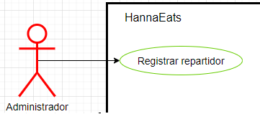

**Descripción:** Permite al usuario(Administrador) crear una cuenta para un repartidor y así permitirle acceder al sistema a través de una cuenta de repartidor.

**Precondiciones:** El administrador cuenta con una sesión de administrador iniciada.

**FLUJO NORMAL DE EVENTOS**

|  |  |
| --- | --- |
| **Cliente** | **Sistema** |

|  |  |  |  |
| --- | --- | --- | --- |
| **Paso** | **Acción** | **Paso** | **Acción** |
| 1 | Dar Click en el Botón en “Registrar repartidor” | 2 | Despliega campos para capturar nombre completo y  correo electrónico |
| 3 | Llena los campos y da click en “continuar” | 4 | Si los campos fueron llenados correctamente se manda un correo de verificación de e-mail |
|  |  | 5 | Se crea la cuenta adecuada pero la mantiene marcada como preliminar |
|  |  | 6 | Se espera a que el repartidor Verifique su cuenta. |

**FLUJO ALTERNATIVO DE EVENTOS**

|  |  |
| --- | --- |
| **Nombre** | **Acción** |
| El administrador no escribe un correo con @ o ya asociado a otra cuenta | El sistema muestra el mensaje “correo inválido u ocupado” al dar click en “continuar” |
| El Administrador no llena todos los campos pedidos | El sistema muestra el mensaje “necesitas llenar todos los campos” al dar click en “continuar” |
| El Administrador no da click en continuar | El sistema no hace nada |

**FLUJO EXCEPCIONAL DE EVENTOS**

|  |  |
| --- | --- |
| **Nombre** | **Acción** |
| El repartidor no ha verificado el correo tras 24hrs | El sistema aborta la creación de cuenta, borra la cuenta preliminar y notifica al administrador |

**Poscondiciones:** El administrador inicia el proceso de creación de una cuenta para un repartidor de manera satisfactoria y se queda a la espera de que el repartidor verifique.

**Gestionar Alimentos(Agregar, Eliminar, Editar)**

**Responsable:**  Jose Gilberto Lopez Garcia

1.- Detalles del Caso de Uso

Actor: Administrador

DIAGRAMA DE CASO DE USO

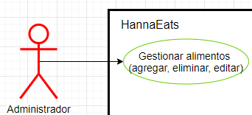

**Descripción:** Permite al Administrador básicamente modificar el menú ya sea para agregar editar o eliminar.

**Precondiciones:** Haber Iniciado Sesión como administrador para tener acceso a esta opción.

**-- AGREGAR --**

**FLUJO NORMAL DE EVENTOS**

|  |  |
| --- | --- |
| **Administrador** | **Sistema** |

|  |  |  |  |
| --- | --- | --- | --- |
| **Paso** | **Acción** | **Paso** | **Acción** |
| 1 | El Administrador indica que quiere agregar un nuevo alimento | 2 | El sistema redirige a la pantalla para poder capturar un nuevo alimento |
| 3 | El administrador llena los campos necesarios para poder agregar un nuevo alimento y da click en Continuar al finalizar la captura | 4 | El sistema acepta los campos llenados y actualiza los datos en la base |
|  |  | 5 | Una vez agregado el alimento se redirige nuevamente a la página de Gestión de Alimentos y se muestra un mensaje de “Agregado exitoso” |

**FLUJO ALTERNATIVO DE EVENTOS**

|  |  |
| --- | --- |
| **Nombre** | **Acción** |
| El usuario no introduce todos los campos necesarios. | El sistema indica que no se han llenado todos los campos necesarios e indica cuál falta. |

|  |  |
| --- | --- |
| **Nombre** | **Acción** |
| El usuario da click en el Botón Cancelar | El sistema redirige al usuario nuevamente a la pagina de Gestionar Alimentos sin hacer cambios |

**FLUJO EXCEPCIONAL**

|  |  |
| --- | --- |
| **Nombre** | **Acción** |
| Se acaba el tiempo de espera para realizar alguna acción | Se mostrará un mensaje de error al usuario diciendo “Ha habido un problema en el sistema intentelo mas tarde” |
| El usuario no tiene conexión a internet | Mostrar una ventana advirtiendo al usuario: Sin conexión a internet intente mas tarde. |

-- **EDITAR --**

**FLUJO NORMAL DE EVENTOS**

|  |  |
| --- | --- |
| **Administrador** | **Sistema** |

|  |  |  |  |
| --- | --- | --- | --- |
| **Paso** | **Acción** | **Paso** | **Acción** |
| 1 | El Administrador indica que quiere editar un alimento existente | 2 | El sistema redirige a la pantalla para poder editar el alimento seleccionado llenado los campos con la información que ya se tenía |
| 3 | El administrador edita los campos que cree necesario | 4 | El sistema acepta los campos llenados y actualiza los datos en la base |
|  |  | 5 | Una vez editado el alimento se redirige nuevamente a la página de Gestión de Alimentos y se muestra un mensaje de “Información del alimento X Actualizada” |

**FLUJO ALTERNATIVO DE EVENTOS**

|  |  |
| --- | --- |
| **Nombre** | **Acción** |
| El usuario no introduce todos los campos necesarios. | El sistema indica que no se han llenado todos los campos necesarios e indica cuál falta. |

|  |  |
| --- | --- |
| **Nombre** | **Acción** |
| El usuario da click en el Botón Cancelar | El sistema redirige al usuario nuevamente a la pagina de Gestionar Alimentos sin hacer cambios |

**FLUJO EXCEPCIONAL**

|  |  |
| --- | --- |
| **Nombre** | **Acción** |
| Se acaba el tiempo de espera para realizar alguna acción | Se mostrará un mensaje de error al usuario diciendo “Ha habido un problema en el sistema intentelo mas tarde” |

|  |  |
| --- | --- |
| **Nombre** | **Acción** |
| El usuario pierde la conexión a los servicios de red | Se mostrará un mensaje de error al usuario diciendo “Conexión interrumpida vuelva a intentarlo” |

**-- ELIMINAR --**

**FLUJO NORMAL DE EVENTOS**

|  |  |  |  |
| --- | --- | --- | --- |
| **Paso** | **Acción** | **Paso** | **Acción** |
| 1 | Dar Click en el Botón para poder eliminar un alimento | 2 | El sistema muestra un mensaje que pregunta si confirma el Administrador la acción a realizar |
| 3 | El Administrador confirma la acción | 4 | El sistema elimina el alimento de la base de datos y actualiza la página para mostrar un mensaje de “Se ha eliminado el alimento seleccionado” |

**FLUJO ALTERNATIVO DE EVENTOS**

|  |  |
| --- | --- |
| **Nombre** | **Acción** |
| El usuario da click en el Botón Cancelar cuando se quiere confirma la acción de eliminar | El sistema no hace nada solo quitando la ventana emergente de la confirmación de la acción de eliminar |

**FLUJO EXCEPCIONAL**

|  |  |
| --- | --- |
| **Nombre** | **Acción** |
| Se acaba el tiempo de espera para realizar alguna acción | Se mostrará un mensaje de error al usuario diciendo “Ha habido un problema en el sistema intentelo mas tarde” |

|  |  |
| --- | --- |
| **Nombre** | **Acción** |
| El usuario pierde la conexión a los servicios de red | Se mostrará un mensaje de error al usuario diciendo “Conexión interrumpida vuelva a intentarlo” |

**Postcondiciones:** El administrador ha logrado realizar cualquier función de gestión y se ve reflejada en su respectiva categoría.

**Cerrar Sesión.**

**Responsable:**  Jose Gilberto Lopez Garcia

1.- Detalles del Caso de Uso

Actor: Administrador

DIAGRAMA DE CASO DE USO

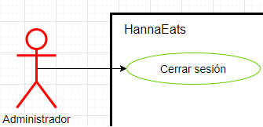

**Descripción:** Permite al usuario(Cliente) cerrar su sesión actual si así lo desea.

**Precondiciones:** Haber iniciado sesión previamente.

**FLUJO NORMAL DE EVENTOS**

|  |  |
| --- | --- |
| **Cliente** | **Sistema** |

|  |  |  |  |
| --- | --- | --- | --- |
| **Paso** | **Acción** | **Paso** | **Acción** |
| 1 | Dar Click en el Botón en “Cerrar Sesión” | 2 | El sistema Cierra la sesión actual del usuario |
|  |  | 3 | El sistema redirige al usuario a la página de “Iniciar Sesión” |

**FLUJO ALTERNATIVO DE EVENTOS**

|  |  |
| --- | --- |
| **Nombre** | **Acción** |
| El usuario no da click en el Botón “Cerrar Sesión” | El sistema no realiza ninguna acción. |

**FLUJO EXCEPCIONAL**

|  |  |
| --- | --- |
| **Nombre** | **Acción** |
| Se acaba el tiempo de espera para realizar alguna acción | Se mostrará un mensaje de error al usuario diciendo “Ha habido un problema en el sistema intentelo mas tarde” |
| El usuario pierde la conexión a los servicios de red | Se mostrará un mensaje de error al usuario diciendo “Conexión interrumpida vuelva a intentarlo” |

**Postcondiciones:** El usuario logró exitosamente el salir de su cuenta en la página sin haber problemas.

**Modificar Estado de Orden**

**Responsable:** Oscar Fernando Millán Pimentel

1.- Detalles del Caso de Uso

Actor: Administrador

DIAGRAMA DE CASO DE USO

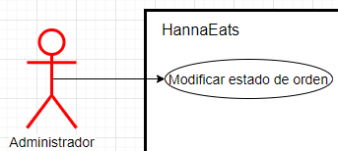

**Descripción**: El administrador y repartidor pueden modificar el estado de la orden.

**Precondiciones:** Pantalla de sesión del administrador en la sección de pedidos.

**Flujo normal de eventos.**

|  |  |
| --- | --- |
| **Actor(es)** | **Sistema** |

|  |  |  |  |
| --- | --- | --- | --- |
| **Paso** | **Acción** | **Paso** | **Acción** |
| 1 | Iniciar Sesión como administrador. | 2 | El sistema muestra la ventana con las funciones que puede desempeñar |
| 3 | Ir al apartado de pedidos. | 4 | El sistema muestra la información acerca de los pedidos |
| 5 | Seleccionar orden para cambiar estado. | 6 | El sistema muestra las órdenes activas |
| 7 | Dar “click” en cambiar estado de orden. | 8 | El sistema muestra qué estado se puede poner |
| 9 | Seleccionar qué estado se colocará. | 10 | El sistema cambia el estado de la orden |
|  |  | 11 | La orden muestra el estado nuevo |

**Flujo alternativo de eventos.**

|  |  |
| --- | --- |
| **Nombre** | **Acción** |
| Colocar como finalizado un pedido | Mensaje: “Está seguro de cambiar el estado de la orden” |

**Flujo excepcional de eventos.**

|  |  |
| --- | --- |
| **Nombre** | **Acción** |
| No hay conexión a internet | Mensaje: “Recargue la página para poder cambiar el estado de orden” |

**Poscondiciones**: Pantalla de Administrador y para flujo alternativo pantalla de mensaje.

**2.-Prototipo(s) de las pantallas de interfaz de los casos de uso de la iteración**

***Página de inicio***

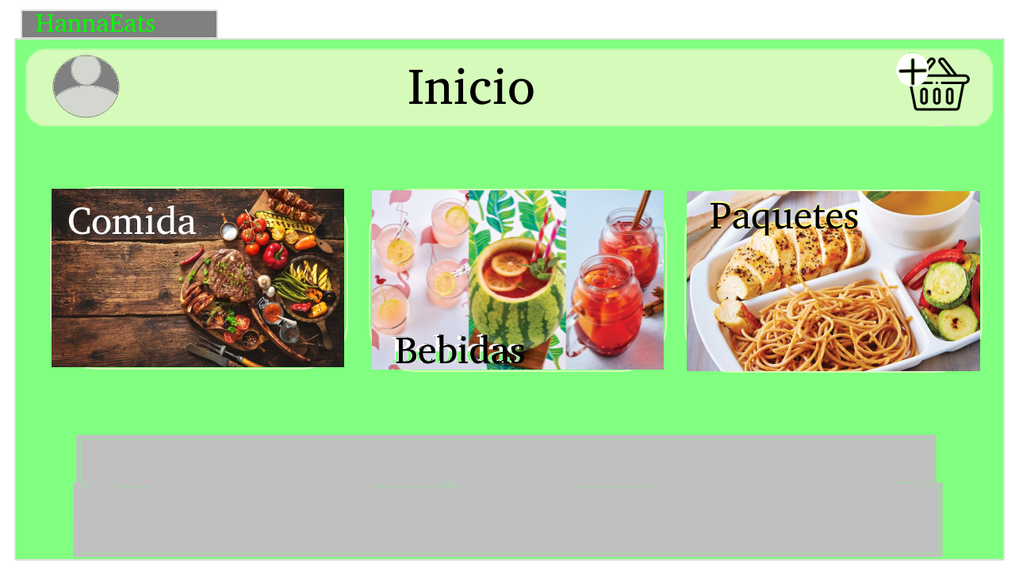

Oscar Fernando Millán Pimentel, 01/03/2020

***Página de inicio de sesión***

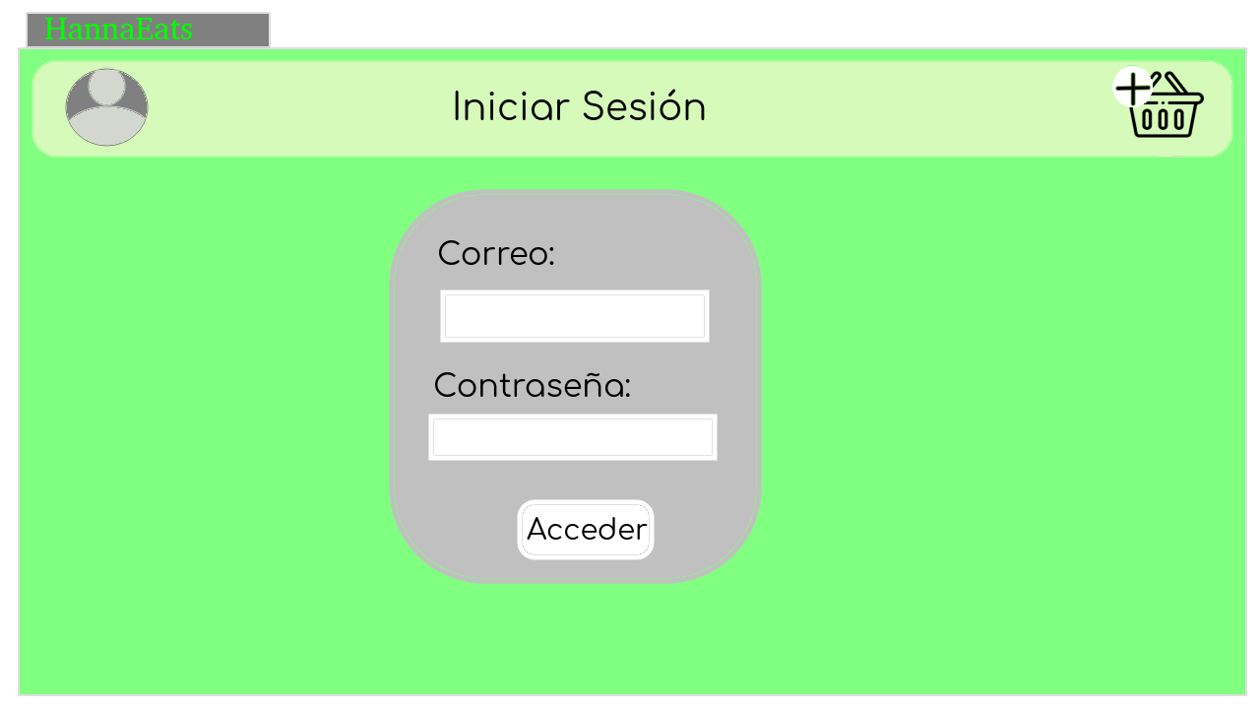

Oscar Fernando Millán Pimentel, 01/03/2020

***Página de cierre de sesión***

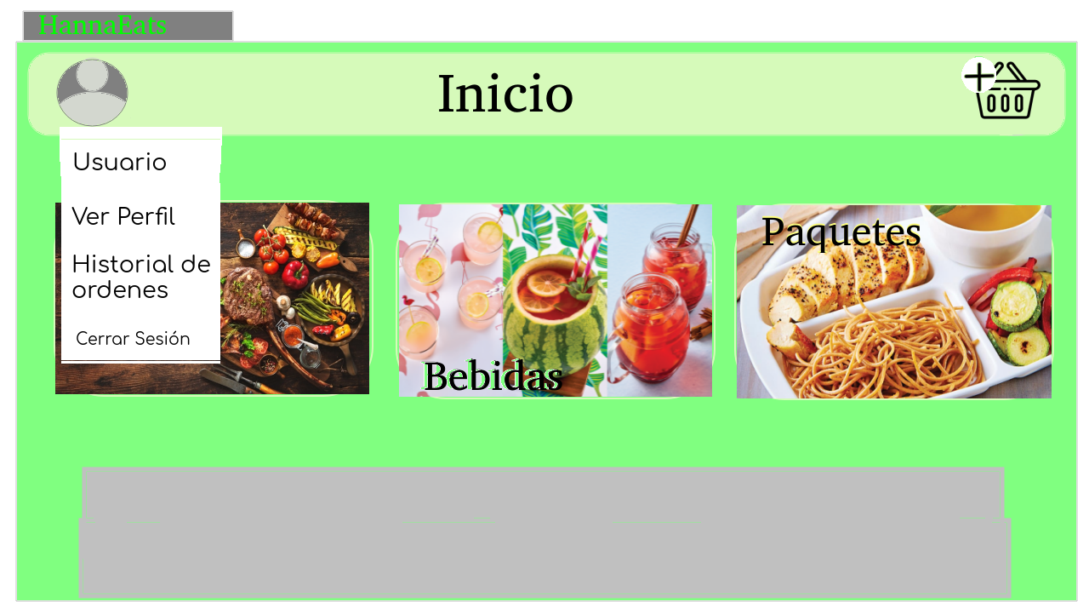

Oscar Fernando Millán Pimentel, 01/03/2020

***Página de Gestión de Alimentos y Categorías***

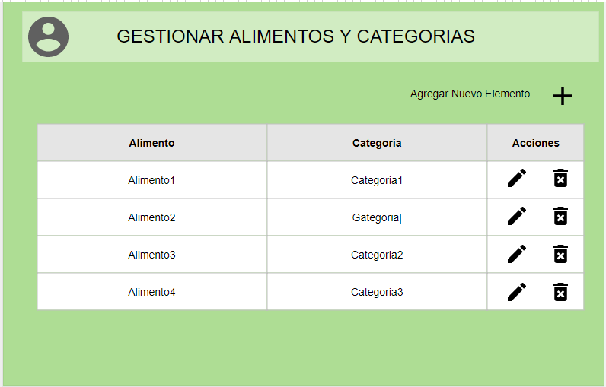

Jose Gilberto Lopez Garcia, 05/03/2020

***Página de Gestión de Alimentos y Categorías(Eliminar)***

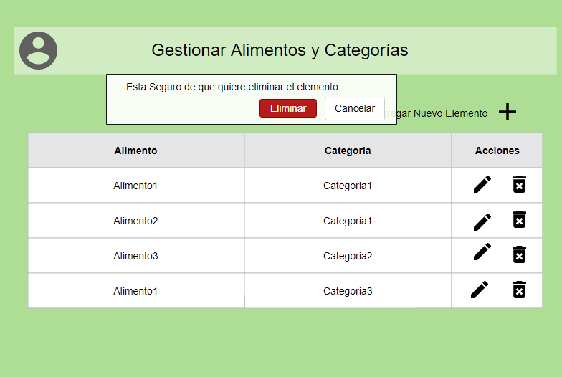

Jose Gilberto Lopez Garcia, 05/03/20

***Página de Gestión de Alimentos y Categorías(Agregar)***

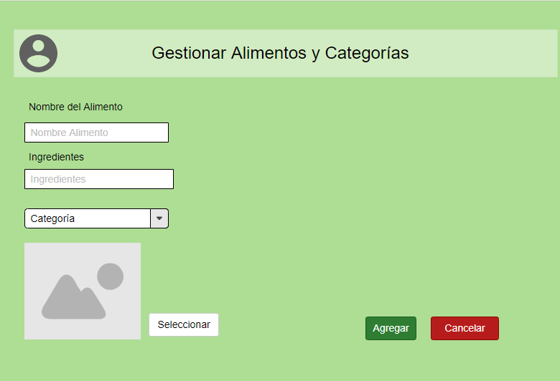

Jose Gilberto Lopez Garcia, 05/03/20

***Página de Gestión de Alimentos y Categorías(Modificar)***

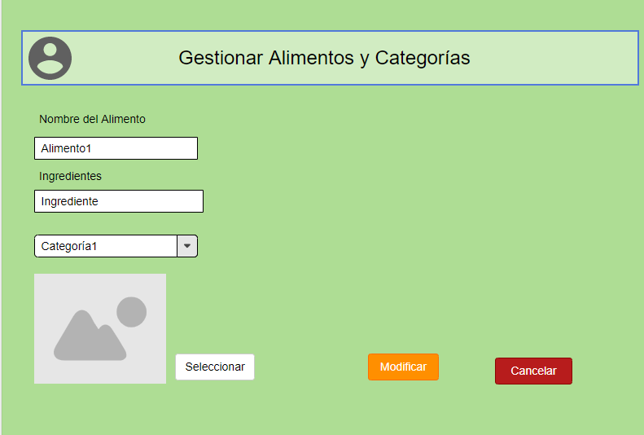

Jose Gilberto Lopez Garcia, 05/03/20

***Página de Registro de repartidor***

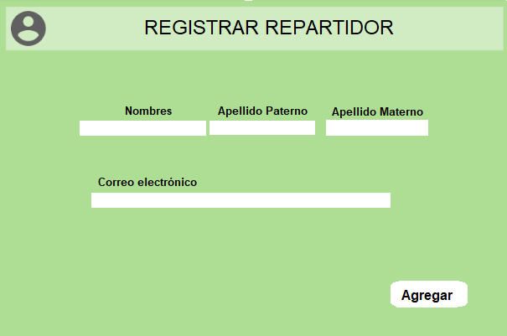

Narciso Isaac Eugenio Aceves, 05/03/2020

***Página de modificar estado de orden***

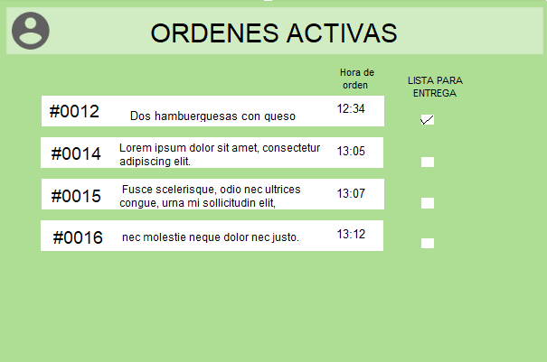

Narciso Isaac Eugenio Aceves, 05/03/2020

**3.-Casos de prueba de los casos de uso de la iteración**

**Casos de prueba (Flujo normal).**

|  |  |  |
| --- | --- | --- |
| **ID** | **Entradas** | **Resultado esperado** |
| **N-**N | Descripción de entradas correspondientes a un flujo normal del caso de uso. | Descripción de salidas correspondientes a un flujo normal del caso de uso. |

**Casos de prueba (Flujo alternativo).**

|  |  |  |
| --- | --- | --- |
| **ID** | **Entradas** | **Resultado esperado** |
| **A-**N | Descripción de entradas correspondientes a un flujo alternativo del caso de uso. | Descripción de salidas correspondientes a un flujo alternativo del caso de uso. |

**Casos de prueba (Flujo excepcional**).

|  |  |  |
| --- | --- | --- |
| **ID** | **Entradas** | **Resultado esperado** |
| **E-**N | Descripción de entradas correspondientes a un flujo excepcional del caso de uso. | Descripción de salidas correspondientes a un flujo excepcional del caso de uso. |

Cerrar Sesión

**Casos de prueba (Flujo normal).**

|  |  |  |
| --- | --- | --- |
| **ID** | **Entradas** | **Resultado esperado** |
| **N-1** | El usuario da click en el botón para cerrar la sesión | Se cierra la sesión y se re dirige a la página de Iniciar Sesión |

**Casos de prueba (Flujo alternativo).**

|  |  |  |
| --- | --- | --- |
| **ID** | **Entradas** | **Resultado esperado** |
| **A-1** | El usuario no da click al botón para cerrar la sesión | El sistema no hace nada. |

**Casos de prueba (Flujo excepcional**).

|  |  |  |
| --- | --- | --- |
| **ID** | **Entradas** | **Resultado esperado** |
| **E-1** | El cliente pierde la conexión a internet | El sistema muestra una pantalla donde se muestra que el usuario pierde la conexión a internet y que lo intente mas tarde |

|  |  |  |
| --- | --- | --- |
| **ID** | **Entradas** | **Resultado esperado** |
| **E-2** | Se acaba el tiempo de espera para realizar alguna acción | Se mostrará un mensaje de error al usuario diciendo “Ha habido un problema en el sistema intentelo mas tarde |

Gestionar Alimentos(Eliminar)

**Casos de prueba (Flujo normal).**

|  |  |  |
| --- | --- | --- |
| **ID** | **Entradas** | **Resultado esperado** |
| **N-1** | El usuario da click en el botón para poder eliminar algún elemento de la lista | Se muestra una ventana emergente confirmando la acción del usuario |

|  |  |  |
| --- | --- | --- |
| **ID** | **Entradas** | **Resultado esperado** |
| **N-2** | El usuario da click en el botón para confirmar el eliminado del elemento | Se elimina el elemento de la lista. |

**Casos de prueba (Flujo alternativo).**

|  |  |  |
| --- | --- | --- |
| **ID** | **Entradas** | **Resultado esperado** |
| **A-1** | El usuario al desplegarse la ventana emergente confirmando la acción decide cancelar la operación | El sistema simplemente deja el elemento donde está y cierra la ventana emergente |

**Casos de prueba (Flujo excepcional**).

|  |  |  |
| --- | --- | --- |
| **ID** | **Entradas** | **Resultado esperado** |
| **E-1** | El cliente pierde la conexión a internet | El sistema muestra una pantalla donde se muestra que el usuario pierde la conexión a internet y que lo intente mas tarde |

|  |  |  |
| --- | --- | --- |
| **ID** | **Entradas** | **Resultado esperado** |
| **E-2** | Se acaba el tiempo de espera para realizar alguna acción | Se mostrará un mensaje de error al usuario diciendo “Ha habido un problema en el sistema intentelo mas tarde |

Gestionar Alimentos(Agregar)

**Casos de prueba (Flujo normal).**

|  |  |  |
| --- | --- | --- |
| **ID** | **Entradas** | **Resultado esperado** |
| **N-1** | El usuario da click en el botón para agregar un nuevo elemento | Se re dirige a la página para agregar un nuevo elemento |

|  |  |  |
| --- | --- | --- |
| **ID** | **Entradas** | **Resultado esperado** |
| **N-2** | El usuario empieza con la captura de datos necesarios en los campos necesarios | El sistema muestra en los campos la información que capturó el usuario |

|  |  |  |
| --- | --- | --- |
| **ID** | **Entradas** | **Resultado esperado** |
| **N-3** | El usuario da click en el botón para capturar el nuevo elemento | El sistema guarda la información en la base de datos y re dirige nuevamente a lista de alimentos reflejando el nuevo elemento. |

**Casos de prueba (Flujo alternativo).**

|  |  |  |
| --- | --- | --- |
| **ID** | **Entradas** | **Resultado esperado** |
| **A-1** | El usuario no llena el campo de Nombre del alimento y desea capturar información | El sistema devuelve la pantalla mostrando un error diciendo: Campo Requerido Nombre Alimento vacío |

|  |  |  |
| --- | --- | --- |
| **ID** | **Entradas** | **Resultado esperado** |
| **A-2** | El usuario no llena el campo de Ingredientes y desea capturar información | El sistema devuelve la pantalla mostrando un error diciendo: Campo Requerido Ingredientes vacío |

|  |  |  |
| --- | --- | --- |
| **ID** | **Entradas** | **Resultado esperado** |
| **A-3** | El usuario no llena el campo de Categoría y desea capturar información | El sistema devuelve la pantalla mostrando un error diciendo: Campo Requerido Categoría vacío |

|  |  |  |
| --- | --- | --- |
| **ID** | **Entradas** | **Resultado esperado** |
| **A-4** | El usuario no carga alguna Imagen y desea capturar información | El sistema devuelve la pantalla mostrando un error diciendo: No se ha capturado ninguna imagen |

|  |  |  |
| --- | --- | --- |
| **ID** | **Entradas** | **Resultado esperado** |
| **A-5** | El usuario le da al botón de Cancelar | El sistema redirige de nuevo a la vista de la lista de alimentos sin hacer ningún cambio |

**Casos de prueba (Flujo excepcional**).

|  |  |  |
| --- | --- | --- |
| **ID** | **Entradas** | **Resultado esperado** |
| **E-1** | El cliente pierde la conexión a internet | El sistema muestra una pantalla donde se muestra que el usuario pierde la conexión a internet y que lo intente mas tarde |

|  |  |  |
| --- | --- | --- |
| **ID** | **Entradas** | **Resultado esperado** |
| **E-2** | Se acaba el tiempo de espera para realizar alguna acción | Se mostrará un mensaje de error al usuario diciendo “Ha habido un problema en el sistema intentelo mas tarde |

Gestionar Alimentos(Modificar)

**Casos de prueba (Flujo normal).**

|  |  |  |
| --- | --- | --- |
| **ID** | **Entradas** | **Resultado esperado** |
| **N-1** | El usuario da click en el botón para modificar un elemento | Se re dirige a la página para modificar un elemento |

|  |  |  |
| --- | --- | --- |
| **ID** | **Entradas** | **Resultado esperado** |
| **N-2** | El usuario modificar los datos en los campos | El sistema muestra en los campos la información que capturó el usuario |

|  |  |  |
| --- | --- | --- |
| **ID** | **Entradas** | **Resultado esperado** |
| **N-3** | El usuario da click en el botón para modificar el elemento | El sistema guarda la nueva información del alimento en la base de datos y re dirige nuevamente a lista de alimentos reflejando el cambio que sufrió el elemento. |

**Casos de prueba (Flujo alternativo).**

|  |  |  |
| --- | --- | --- |
| **ID** | **Entradas** | **Resultado esperado** |
| **A-1** | El usuario no llena el campo de Nombre del alimento y desea capturar información | El sistema devuelve la pantalla mostrando un error diciendo: Campo Requerido Nombre Alimento vacío |

|  |  |  |
| --- | --- | --- |
| **ID** | **Entradas** | **Resultado esperado** |
| **A-2** | El usuario no llena el campo de Ingredientes y desea capturar información | El sistema devuelve la pantalla mostrando un error diciendo: Campo Requerido Ingredientes vacío |

|  |  |  |
| --- | --- | --- |
| **ID** | **Entradas** | **Resultado esperado** |
| **A-3** | El usuario no llena el campo de Categoría y desea capturar información | El sistema devuelve la pantalla mostrando un error diciendo: Campo Requerido Categoría vacío |

|  |  |  |
| --- | --- | --- |
| **ID** | **Entradas** | **Resultado esperado** |
| **A-4** | El usuario no carga alguna Imagen y desea capturar información | El sistema devuelve la pantalla mostrando un error diciendo: No se ha capturado ninguna imagen |

|  |  |  |
| --- | --- | --- |
| **ID** | **Entradas** | **Resultado esperado** |
| **A-5** | El usuario le da al botón de Cancelar | El sistema redirige de nuevo a la vista de la lista de alimentos sin hacer ningún cambio |

**Casos de prueba (Flujo excepcional**).

|  |  |  |
| --- | --- | --- |
| **ID** | **Entradas** | **Resultado esperado** |
| **E-1** | El cliente pierde la conexión a internet | El sistema muestra una pantalla donde se muestra que el usuario pierde la conexión a internet y que lo intente mas tarde |

|  |  |  |
| --- | --- | --- |
| **ID** | **Entradas** | **Resultado esperado** |
| **E-2** | Se acaba el tiempo de espera para realizar alguna acción | Se mostrará un mensaje de error al usuario diciendo “Ha habido un problema en el sistema intentelo mas tarde |

Modificar Estado de Orden

**Casos de prueba (Flujo normal).**

|  |  |  |
| --- | --- | --- |
| **ID** | **Entradas** | **Resultado esperado** |
| **N-1** | El administrador da click en Modificar Estado de orden | Se redirige a la página donde se encuentran las órdenes activas |
| **N-2** | El administrador cambia el estado de ordenes de 1 o más órdenes | Se actualiza la información de la orden tanto con el administrador como con el cliente |

**Casos de prueba (Flujo alternativo).**

|  |  |  |
| --- | --- | --- |
| **ID** | **Entradas** | **Resultado esperado** |
| **A-1** | El administrador no realiza ninguna modificación al estado de la orden | El sistema no hace nada. |

**Casos de prueba (Flujo excepcional**).

|  |  |  |
| --- | --- | --- |
| **ID** | **Entradas** | **Resultado esperado** |
| **E-1** | El cliente pierde la conexión a internet | El sistema muestra una pantalla donde se muestra que el usuario pierde la conexión a internet y que lo intente mas tarde |

|  |  |  |
| --- | --- | --- |
| **ID** | **Entradas** | **Resultado esperado** |
| **E-2** | Se acaba el tiempo de espera para realizar alguna acción | Se mostrará un mensaje de error al usuario diciendo “Ha habido un problema en el sistema intentelo mas tarde |

Registrar Repartidor

**Casos de prueba (Flujo normal).**

|  |  |  |
| --- | --- | --- |
| **ID** | **Entradas** | **Resultado esperado** |
| **N-1** | El administrador ingresa a su apartado y da click en registrar repartidor | Se redirige a la página donde se encuentra un formulario para registro |
| **N-2** | El administrador ingresa los datos y correo del repartidor | El repartidor recibe un correo y da click en validar cuenta |

**Casos de prueba (Flujo alternativo).**

|  |  |  |
| --- | --- | --- |
| **ID** | **Entradas** | **Resultado esperado** |
| **A-1** | El administrador no realiza ninguna registro de repartidor | El sistema no hace nada. |

|  |  |  |
| --- | --- | --- |
| **ID** | **Entradas** | **Resultado esperado** |
| **A-2** | El administrador no llena todos los campos | El sistema pide que llene los espacios vacíos |

|  |  |  |
| --- | --- | --- |
| **ID** | **Entradas** | **Resultado esperado** |
| **A-2** | El correo ya está usado | El sistema pide que ingrese un correo diferente |

**Casos de prueba (Flujo excepcional**).

|  |  |  |
| --- | --- | --- |
| **ID** | **Entradas** | **Resultado esperado** |
| **E-1** | El administrador pierde la conexión a internet | El sistema muestra una pantalla donde se muestra que el usuario pierde la conexión a internet y que lo intente mas tarde |

|  |  |  |
| --- | --- | --- |
| **ID** | **Entradas** | **Resultado esperado** |
| **E-2** | Se acaba el tiempo de espera para realizar alguna acción | Se mostrará un mensaje de error al usuario diciendo “Ha habido un problema en el sistema intentelo mas tarde |

|  |  |  |
| --- | --- | --- |
| **ID** | **Entradas** | **Resultado esperado** |
| **E-2** | El repartidor no verificó su correo | Se borrará su cuenta de la base de datos |